
Software Requirements Specifications
Source: IEEE Std 830-1998 (Revision of IEEE Std 830-1993)
Edited by: Tim Dosen Oktober 2024

Implementasi Paradigma Structured Oriented (Procedural):
Sistem To-Do List

Digunakan untuk tugas mata kuliah
Rekayasa Perangkat Lunak
(CBK3FAB3)

Disiapkan oleh:
William Peter Vanx Najoan (103032400084)

Program Studi Sarjana Teknologi Informasi
FIF – Telkom University
Bandung 2024

Revision History
Author Name | Date | Description / Reason for Changes | Version
William Najoan | 28/10/2025 | Final Document | 1.0

Table of Contents
SRS Cover
Revision History
Table of Contents
1. Introduction
1.1 Purpose
1.2 Scope
1.3 Glossary
2. Overall description
2.1 Product perspective
2.2 Product functions
2.3 User characteristics
2.4 Constraints
2.5 Assumptions and dependencies
3. Specific requirements
3.1 Context Diagram
3.1.1 Gambar Context Diagram
3.1.2 P-SPEC (Level 0)
3.2 Functional requirements
3.2.1 Information flows
3.2.1.1 Data flow diagram 1 (Level 1)
3.2.1.1.1 Data entities
3.2.1.2 Gambar DFD Level 1
3.2.1.3 P-SPEC (Level 1)
3.2.2 Process descriptions
3.2.2.1 Process 1 (Manajemen Tugas)
3.2.2.1.1 Input data entities
3.2.2.1.2 Algorithm or formula of process
3.2.2.1.3 Affected data entities
3.2.2.2 Process 2 (Laporan & Tampilan)
3.2.2.2.1 Input data entities
3.2.2.2.2 Algorithm or formula of process
3.2.2.2.3 Affected data entities
3.2.2.3 Process 3 (Backup, log, reminder)
3.2.2.3.1 Input data entities
3.2.2.3.2 Algorithm or formula of process
3.2.2.3.3 Affected data entities
3.2.3 ERD
3.2.3.1 Gambar ERD
3.2.4 Data dictionary
3.2.4.1 List entitas dan atribut

1. Introduction
1.1 Purpose
Dokumen ini dibuat untuk menjelaskan perancangan dan pengembangan Sistem To-Do List sebagai salah satu penerapan konsep Rekayasa Perangkat Lunak (RPL). Tujuan dari sistem ini adalah membantu pengguna dalam mengelola daftar tugas harian, mengatur prioritas pekerjaan, serta memberikan pengingat otomatis terhadap tenggat waktu tugas. Selain itu, dokumen ini juga bertujuan untuk mendeskripsikan kebutuhan fungsional dan non-fungsional, alur data, serta struktur penyimpanan informasi dalam sistem.

1.2 Scope
Produk ini merupakan aplikasi perangkat lunak berbasis web yang digunakan untuk mencatat, mengatur, dan memantau daftar tugas harian pengguna. Sistem membantu pengguna dalam mengelola waktu dan aktivitas melalui fitur pengingat dan pencatatan otomatis.

1.3 Glossary
Bagian ini berisi definisi dari istilah dan singkatan yang digunakan dalam dokumen. Istilah yang berkaitan dengan sistem dijelaskan untuk memudahkan pemahaman pembaca.

2. Overall Description
2.1 Product perspective
Sistem To-Do List merupakan aplikasi mandiri yang membantu pengguna mengelola daftar tugas secara efisien. Sistem ini terdiri dari tiga subsistem utama: Manajemen Tugas, Laporan & Tampilan, serta Backup, Log & Reminder. Aplikasi juga terhubung dengan Kalender/Reminder untuk pengingat dan Sistem Backup untuk menjaga keamanan data. Admin berperan dalam pemantauan dan pemeliharaan sistem.

2.2 Product functions
Fungsi utama sistem meliputi:
- Menambah, mengedit, menghapus, dan menandai tugas selesai.
- Mengelola kategori tugas.
- Menampilkan daftar dan laporan tugas.
- Mengirim pengingat otomatis melalui kalender.
- Mencatat log aktivitas pengguna.
- Melakukan backup data berkala.
- Memberikan akses admin untuk pengawasan sistem.

2.3 User characteristic
Sistem ditujukan bagi pengguna umum seperti pelajar, mahasiswa, atau profesional. Pengguna diharapkan mampu menggunakan aplikasi berbasis web dengan mudah.
- Pengguna: Mengelola tugas dan kategori.
- Admin: Memantau aktivitas dan mengelola backup sistem.

2.4 Constraints
- Sistem hanya dapat diakses oleh pengguna yang telah terdaftar.
- Pengguna harus memiliki koneksi internet stabil (jika berbasis web).
- Penyimpanan data bergantung pada kapasitas server dan jadwal backup.
- Fitur pengingat hanya berfungsi jika sinkronisasi dengan Kalender aktif.
- Sistem belum mendukung multi-bahasa atau kolaborasi antar pengguna.

2.5 Assumptions and dependencies
- Diasumsikan pengguna memahami cara dasar menggunakan aplikasi berbasis web.
- Admin secara rutin melakukan pemantauan log dan backup data.
- Sistem bergantung pada Kalender/Reminder eksternal untuk pengingat tugas.
- Proses penyimpanan dan pengambilan data bergantung pada server database yang aktif.
- Proses backup membutuhkan layanan penyimpanan eksternal atau lokal yang stabil.
- Fungsi login dan autentikasi memerlukan modul keamanan yang berjalan dengan benar.
- Diasumsikan bahwa server dan layanan backup tersedia sepanjang waktu tanpa gangguan besar.

3. Specific requirements
3.1 Context Diagram
Context Diagram menggambarkan gambaran umum sistem To-Do List beserta interaksi dengan entitas eksternal. Sistem berfungsi untuk mengelola tugas harian pengguna, termasuk menambah, mengedit, menghapus, menandai selesai, dan mengirim pengingat. Entitas eksternal yang terlibat adalah Pengguna, Kalender/Reminder, Sistem Backup, dan Admin (opsional). Aliran data utama ditunjukkan dari pengguna ke sistem untuk pengelolaan tugas, dari sistem ke pengguna untuk menampilkan daftar tugas, dari sistem ke Kalender/Reminder untuk pengingat tugas, serta dari sistem ke Sistem Backup untuk penyimpanan data.
3.1.1 Gambar Context Diagram
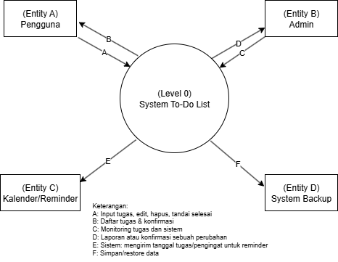

3.1.2 P-SPEC (Level 0)
No. | Process | Description
Level 0 | Number of Process | 1
 | Process Name | System To-Do List
 | Source | Pengguna, Admin
 | Input | Informasi Tugas dan Kategori, Monitoring Admin
 | Output | Laporan dan tampilan tugas, Informasi mengenai backup, log dan reminder
 | Destination | DS_Tugas, DS_Kategori
 | Process Logic | - Pengguna memasukkan Informasi Tugas dan Kategorinya  - Admin memonitoring hasil input pengguna.  - Detail dan data input dari pengguna disimpan di DS_Tugas dan DS_Kategori

3.2 Functional requirements
Bagian ini menjelaskan kebutuhan fungsional yang harus dimiliki oleh sistem To-Do List agar dapat berjalan sesuai tujuan. Setiap fungsi menggambarkan perilaku sistem dari sudut pandang pengguna dan admin.
- Manajemen Pengguna
  - Sistem harus memungkinkan pengguna untuk mendaftar akun baru dengan nama, email, dan kata sandi.
  - Sistem harus memungkinkan pengguna untuk login dan logout.
  - Sistem harus memvalidasi data login dan menolak akses dengan kredensial yang salah.
  - Pengguna dapat memperbarui informasi profil seperti nama atau kata sandi.
- Manajemen Tugas
  - Pengguna dapat menambahkan tugas baru dengan informasi seperti judul, deskripsi, tanggal mulai, tanggal selesai, dan kategori.
  - Pengguna dapat mengedit tugas yang sudah ada.
  - Pengguna dapat menghapus tugas dari daftar.
  - Pengguna dapat menandai tugas sebagai selesai.
  - Sistem harus menyimpan setiap perubahan tugas ke dalam basis data (DS_Tugas).
- Manajemen Kategori
  - Pengguna dapat membuat kategori baru untuk mengelompokkan tugas.
  - Pengguna dapat mengedit atau menghapus kategori yang tidak digunakan.
  - Setiap tugas harus dapat dihubungkan ke satu kategori tertentu.
- Laporan & Tampilan
  - Sistem harus menampilkan daftar seluruh tugas pengguna dengan status (selesai atau belum).
  - Sistem dapat memfilter tugas berdasarkan kategori, tanggal, atau status.
  - Sistem menampilkan laporan ringkas jumlah tugas selesai dan belum selesai.
- Pengingat (Reminder)
  - Sistem harus dapat mengirim notifikasi atau pengingat otomatis sesuai jadwal tugas.
  - Sistem harus terhubung dengan Kalender/Reminder eksternal untuk sinkronisasi waktu pengingat.
- Log Aktivitas
  - Sistem harus mencatat setiap aktivitas pengguna seperti menambah, mengedit, menghapus, atau menandai tugas.
  - Catatan log disimpan di DS_Log dan dapat diakses oleh admin untuk pemantauan.
- Backup Data
  - Sistem harus melakukan backup otomatis terhadap seluruh data tugas dan log secara berkala.
  - Admin dapat melakukan backup manual atau restore data bila diperlukan.
  - Sistem harus menampilkan status keberhasilan atau kegagalan proses backup.

- Manajemen Admin
  - Admin dapat melihat log aktivitas pengguna.
  - Admin dapat menghapus data yang rusak atau duplikat dari sistem.
  - Admin dapat mengelola jadwal backup dan pemeliharaan sistem.

3.2.1 Information Flows
Sistem To-Do List memiliki aliran informasi yang melibatkan interaksi antara pengguna, sistem, dan entitas eksternal. Berikut alur utama informasinya:
- Pengguna → Sistem To-Do List
Pengguna mengirimkan data seperti pendaftaran akun, login, serta input tugas (judul, deskripsi, tanggal, dan status).
- Sistem To-Do List → Data Store
Sistem menyimpan data pengguna, daftar tugas, serta catatan pengingat ke dalam database utama.
- Sistem To-Do List → Kalender/Reminder
Data tugas dengan tanggal jatuh tempo dikirim ke modul kalender untuk menampilkan notifikasi atau pengingat otomatis.
- Sistem Backup ↔ Data Store
Sistem backup secara berkala menyalin dan menyimpan data dari database utama untuk mencegah kehilangan data.
- Sistem To-Do List → Pengguna
Sistem menampilkan daftar tugas, status penyelesaian, dan pengingat kepada pengguna berdasarkan data yang tersimpan dan terjadwal.

3.2.1.1 Data Flow Diagram (Level 1)
DFD Level 1 menunjukkan alur data dan proses utama pada sistem To-Do List, termasuk bagaimana data tugas dikelola, ditampilkan, dicatat, dan dikirim sebagai pengingat. Sistem memiliki tiga proses utama, tiga DataStore, dan empat entitas eksternal.
3.2.1.1.1 Data Entities
- Entity A (Pengguna)
- Entity B (Admin)
- Entity C (Kalender/Reminder)
- Entity D (System Backup)

3.2.1.2 Gambar DFD Level 1
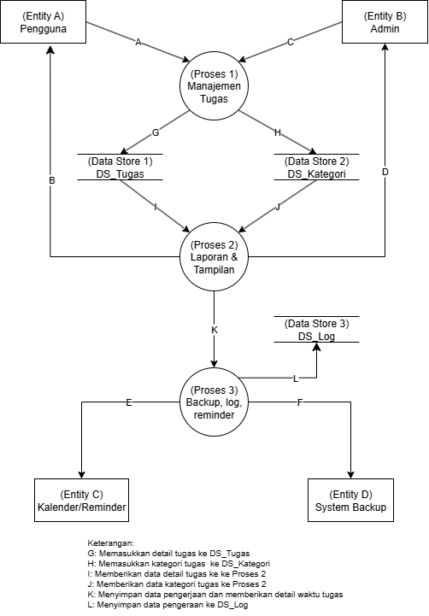

3.2.1.3 P-SPEC (Level 1)
No. | Process | Description
Level 1 | Number of Process | 1
 | Process Name | Manajemen Tugas
 | Source | Pengguna, Admin
 | Input | Informasi Tugas dan Kategori, Monitoring Admin
 | Output | Detail informasi tugas, Data Kategori Tugas
 | Destination | DS_Tugas, DS_Kategori
 | Process Logic | - Pengguna memasukkan Informasi Tugas dan Kategorinya  - Admin memonitoring hasil input pengguna.  - Detail dan data input dari pengguna disimpan di DS_Tugas dan DS_Kategori

No. | Process | Description
Level 1 | Number of Process | 2
 | Process Name | Laporan & Tampilan
 | Source | DS_Tugas, DS_Kategori
 | Input | Data Informasi Tugas, Data Informasi Kategori
 | Output | Laporan dan Tampilan tugas, Status backup, log dan reminder
 | Destination | Pengguna, Admin, Process 3
 | Process Logic | - DS_Tugas dan DS_Kategori memberikan informasi Tugas dan Kategorinya  - Informasi mengenai Tugas dan Kategori ditampilkan atau dikembalikan kepada Pengguna dan Admin  - Informasi mengenai backup, log dan reminder diberikan kepada Process 3

No. | Process | Description
Level 1 | Number of Process | 3
 | Process Name | Backup, log, reminder
 | Source | Process 2
 | Input | Status backup, log dan reminder
 | Output | Informasi mengenai backup, log, dan reminder
 | Destination | DS_Log, Kalender/Reminder, System Backup
 | Process Logic | - Proses 3 menerima informasi mengenai data yang akan di backup, data log, dan reminder.  - Data log di simpan di DS_Log.  - Data informasi di backup di System Backup  - Informasi reminder di berikan kepada Kalender/Reminder.

3.2.2 Process Description
Bagian ini menjelaskan proses-proses utama yang terdapat dalam Sistem To-Do List, mulai dari pengelolaan akun pengguna, pengaturan daftar tugas, hingga sinkronisasi data dengan sistem backup dan kalender. Setiap proses
3.2.2.1 Process 1 (Manajemen Tugas)
Proses ini berfokus pada kegiatan utama sistem, yaitu pengelolaan daftar tugas oleh pengguna. Melalui proses ini, pengguna dapat menambahkan, mengubah, menandai, atau menghapus tugas sesuai kebutuhan. Data yang diinput akan disimpan ke dalam basis data dan terhubung dengan kalender atau pengingat untuk membantu pengguna mengatur waktu dan prioritas aktivitasnya secara efektif.
3.2.2.1.1 Input data entities
- Informasi Tugas dan Kategori
- Monitoring Admin
3.2.2.1.2 Algorithm or Formula of process
- Pengguna memasukkan Informasi Tugas dan Kategorinya
- Admin memonitoring hasil input pengguna.
- Detail dan data input dari pengguna disimpan di DS_Tugas dan DS_Kategori
3.2.2.1.3 Affected data entities
- DS_Tugas (Data Store 1)
- DS_Kategori (Data Store 2)
3.2.2.2 Process 2 (Laporan & Tampilan)
Proses ini bertanggung jawab untuk menampilkan daftar tugas berdasarkan data yang tersimpan. Sistem menyajikan laporan berupa daftar tugas aktif, tugas yang telah selesai, serta tugas yang mendekati tenggat waktu.
3.2.2.2.1 Input data entities
- Data Informasi Tugas
- Data Informasi Kategori
3.2.2.2.2 Algorithm or Formula of process
- DS_Tugas dan DS_Kategori memberikan informasi Tugas dan Kategorinya
- Informasi mengenai Tugas dan Kategori ditampilkan atau dikembalikan kepada Pengguna dan Admin
- Informasi mengenai backup, log dan reminder diberikan kepada Process 3
3.2.2.2.3 Affected data entities
- DS_Tugas (Data Store 1)
- DS_Kategori (Data Store 2)
3.2.2.3 Process 3 (Backup, log, reminder)
Proses ini berfungsi menjaga keamanan serta ketersediaan data pengguna melalui pencadangan otomatis dan pengingat. Selain itu, sistem juga mencatat aktivitas penting dalam log untuk pemantauan.
3.2.2.3.1 Input data entities
- Status backup, file log dan status reminder
3.2.2.3.2 Algorithm or Formula of process
- Proses 3 menerima informasi mengenai data yang akan di backup, data log, dan reminder.
- Data log di simpan di DS_Log.
- Data informasi di backup di System Backup
- Informasi reminder di berikan kepada Kalender/Reminder.

3.2.2.3.3 Affected data entites
- DS__Log (Data Store 3)
- DS_Tugas (Data Store 1)
- Kalender/Reminder (Entity C)

3.2.3 ERD
ERD sistem To-Do List menggambarkan hubungan antara entitas utama seperti Pengguna, Tugas, Kategori, Log_Aktivitas, Reminder, dan Backup. Data pengguna menjadi pusat dari setiap aktivitas, sementara entitas Tugas berperan sebagai penghubung utama antara kategori, log, dan pengingat. Struktur ini mendukung proses utama sistem seperti manajemen tugas, pelaporan, pengingat, dan backup data secara efisien.
Selain entitas utama seperti Pengguna, Tugas, Kategori, Log_Aktivitas, Reminder, dan Backup, sistem To-Do List juga memiliki entitas Admin yang berperan dalam pemeliharaan dan pengawasan sistem. Admin bertanggung jawab untuk memastikan data pengguna dan log aktivitas tercatat dengan benar serta melakukan pengelolaan backup secara teratur. Dengan adanya Admin, sistem menjadi lebih terkontrol, aman, dan terjaga konsistensinya.

3.2.3.1 Gambar ERD
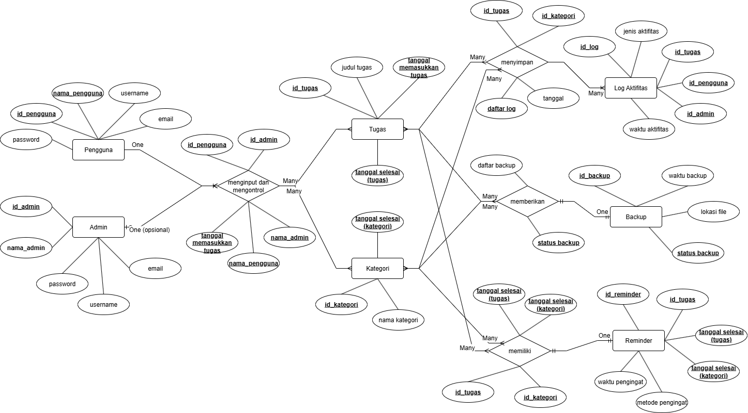

3.2.4 Data Dictionary
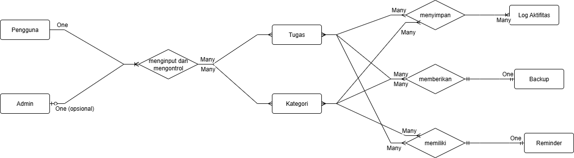
      - Entitas dan Atribut
Berikut adalah perincian untuk setiap nama entitas dan atributnya pada ERD:
- pengguna = {id_pengguna, nama_pengguna, username, password, email}
- admin = {id_admin, nama_admin, username, password, email}
- tugas = {id_tugas, judul tugas, tanggal memasukkan tugas, tanggal selesai (tugas)}
- kategori = {id_kategori, nama kategori, tanggal selesai (kategori)}
- log aktifitas = {id_log, jenis aktifitas, id_tugas, id_pengguna, id_admin, waktu aktifitas}
- backup = {id_backup, waktu backup, lokasi file, status backup}
- reminder = {id_reminder, id_tugas, tanggal selesai (tugas), tanggal selesai (kategori), metode pengingat, waktu pengingat}
- menginput dan mengontrol = {id_pengguna, id_admin, tanggal memasukkan tugas, nama_pengguna, nama_admin}
- menyimpan = {id_tugas, id_kategori, tanggal, daftar_log}
- memberikan = {status_backup, daftar backup}
- memiliki = {tanggal selesai (tugas), tanggal selesai (kategori), id_tugas, id_kategori}

